Githup简单使用分为：上传、更新、删除
- 上传文档
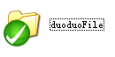
去本地找到对应文件夹，将准备上传的文档拖至本地文件夹，文档出现问号标志
（以家装文档举例）
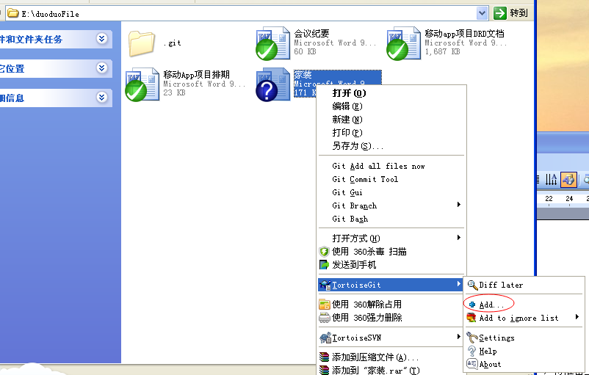
选择文档，点击右键，选择TortoiseGit——Add添加文档，弹出窗口如下：
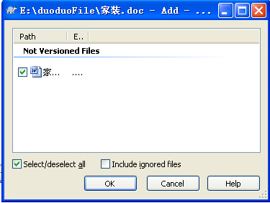

点击ok,，弹出窗口点击commit上传，弹出窗口如下：

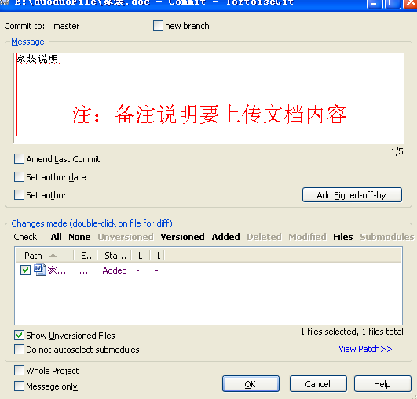
点ok,.弹出如下图：
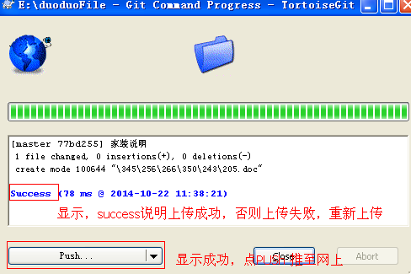
弹出对话框，选择ok即可。再次弹出如下：
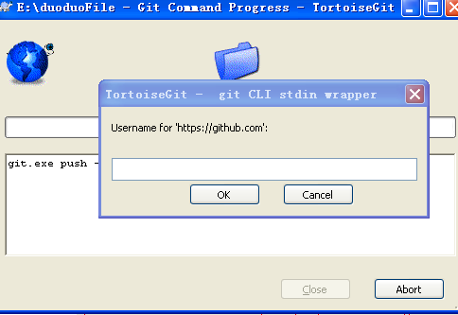
输入 用户名 ，点ok..
弹出窗口，输入用户密码。弹出如下图，说明上传成功，点击close关闭即可。
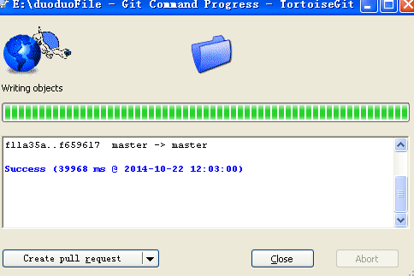
- 更新
进入githup网站查看已上传的文件，只需使用快捷键Ctrl+R 即可。
- 删除
和上传一样，先去本地文件找到要删除文档。选择文档，点击右键，选择TortoiseGit——Delete删除文档，弹出窗口如下：选择移除，点击ok。

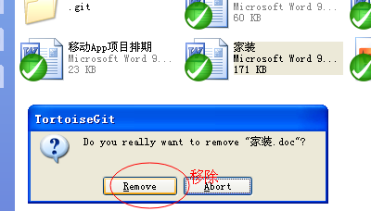
在本地文件夹下右键选择弹出如下图
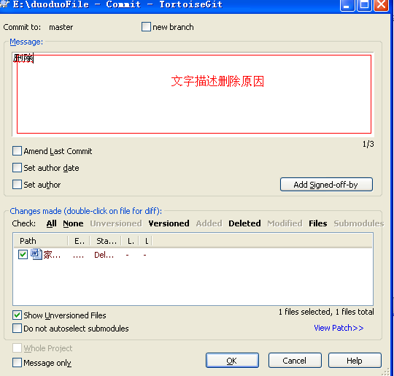点击ok，出现如下：
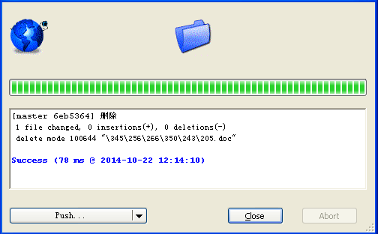
点击Push,弹出对话框点击ok。弹出如下：
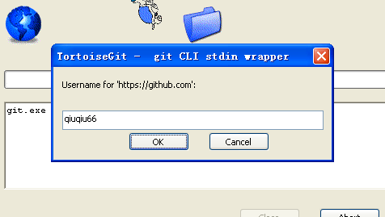
输入用户名，点击ok，输入用户密码。点击ok。 弹出新窗口，点击pull, 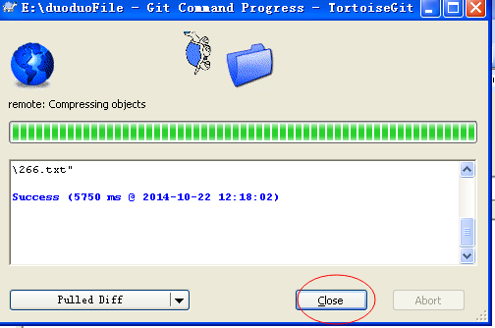显示成功，关闭即可。再次进入girhup网站刷新即可。

注：每次查看文件时都需更新下本地文件夹。

